Data Analyst

Présentation du métier :

Le data analyst a pour rôle de créer, d’administrer, trier des grandes masses de données appeler Big Data. Le data analyst doit donc créer des algorithme permettant d’extraire des données de bases de données ou fichier pour les transformer en statistique ou autre structure de données et en extraire un sens, ce qui permettent à une organisation de prendre des décisions directionnelles.

Missions :
- Créer des algorithme qui extrait des données de fichier source et qui les trie
- Création de statistique à partir de données
- Se tenir à la pointe des technologie liées au Big Data
- Optimisation d’algorithme, contrôle de la qualité des données

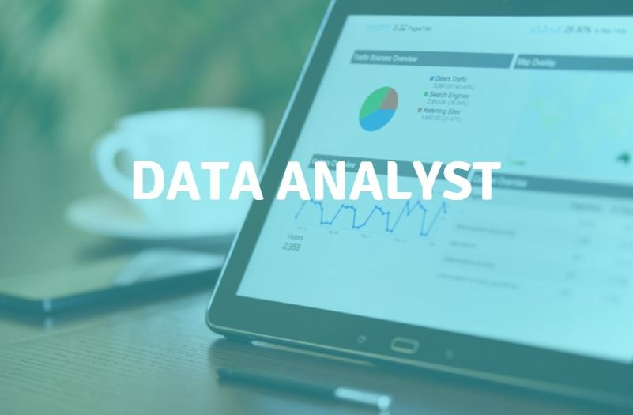
Formations :
- Ingénieur en Informatique
- Master marketing/statistique

Compétences :
- Maîtrise de l’anglais
- Aisance rédactionnelle
- Langage informatique : Liées à la gestion de données
- Rigueur, esprit d’analyse, organiser, concentration

Évolutions : Salaires :
- Data Scientist - Débutant : ~ 36K€
- Data security manager - 2/3 années d’expérience : 40/50K €
- Chief Data Officer - Senior : 60K €
- Master Data Manager

